PAG, NOVALJA, naselje GAJAC – enota A9, št. 52

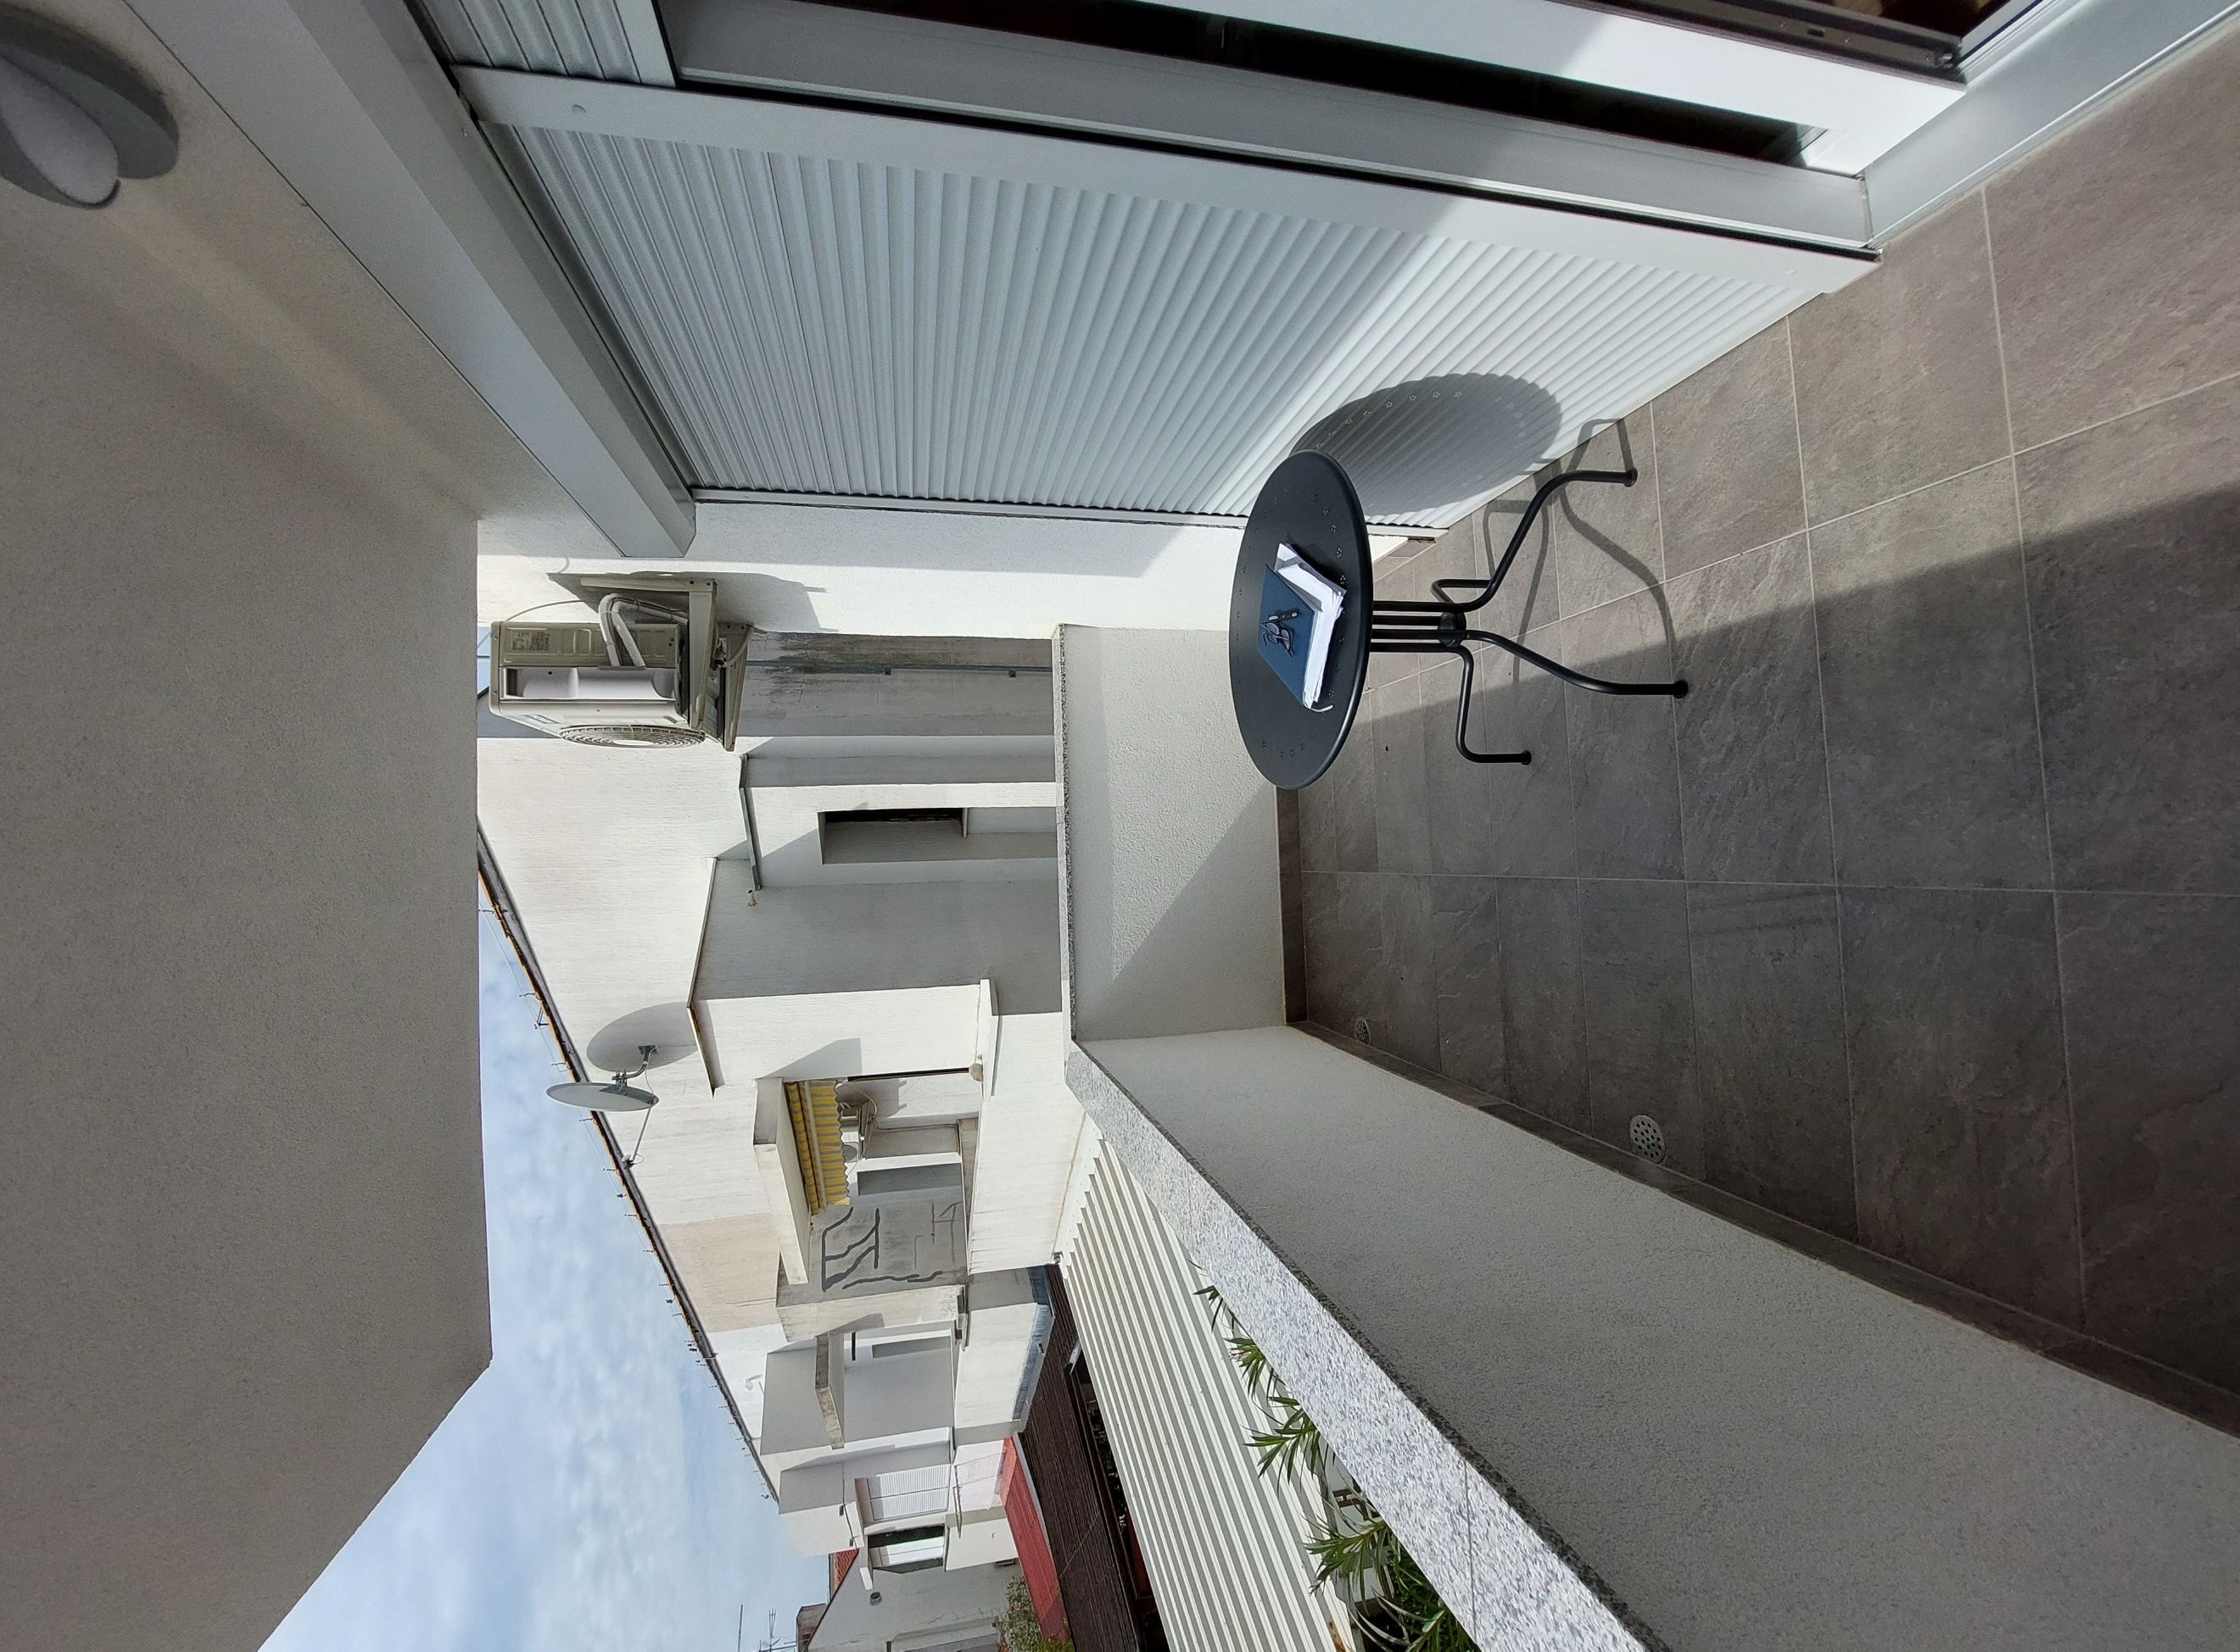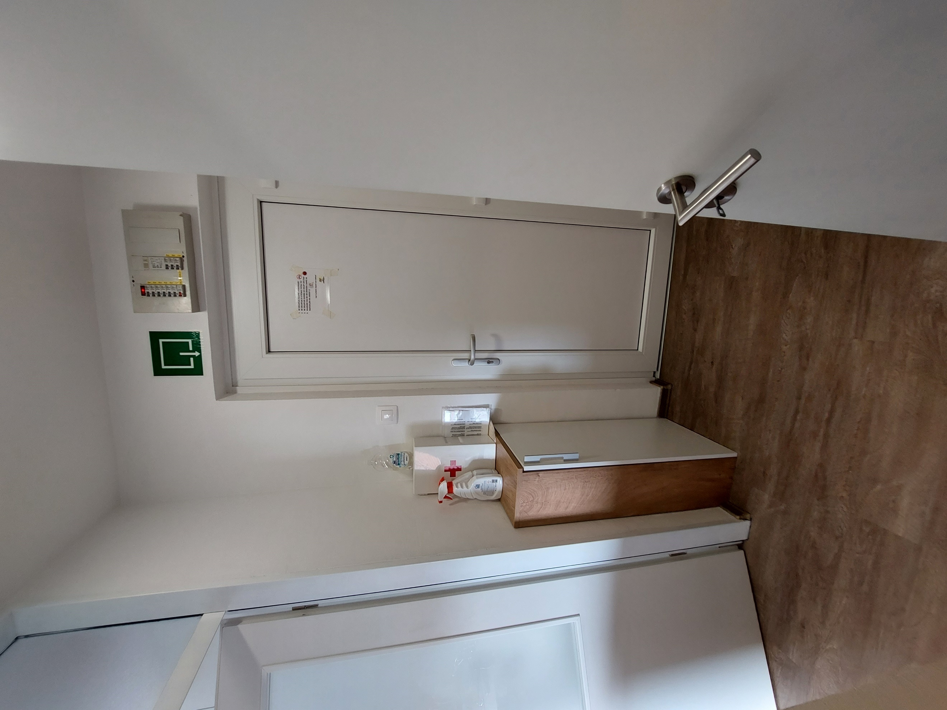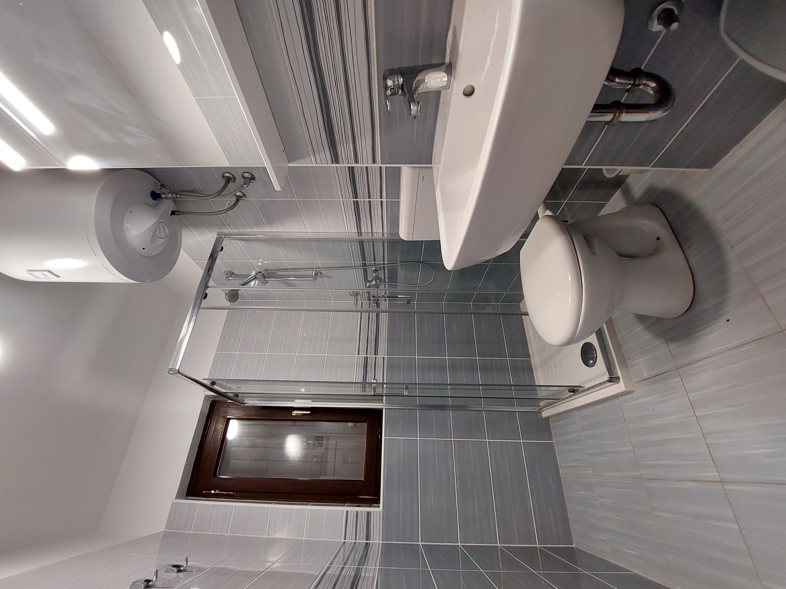
Terasa Hodnik Kopalnica

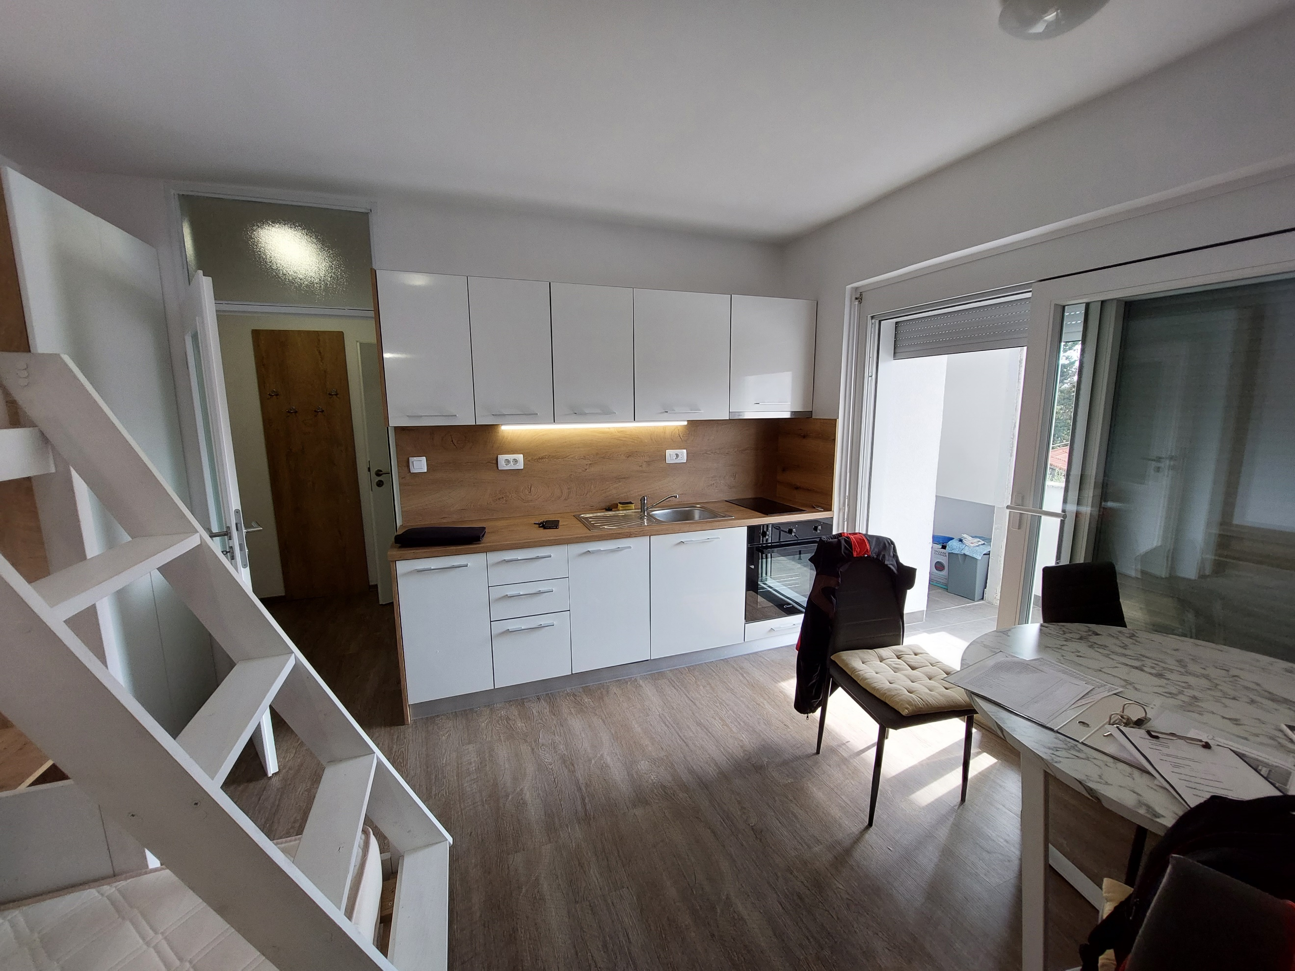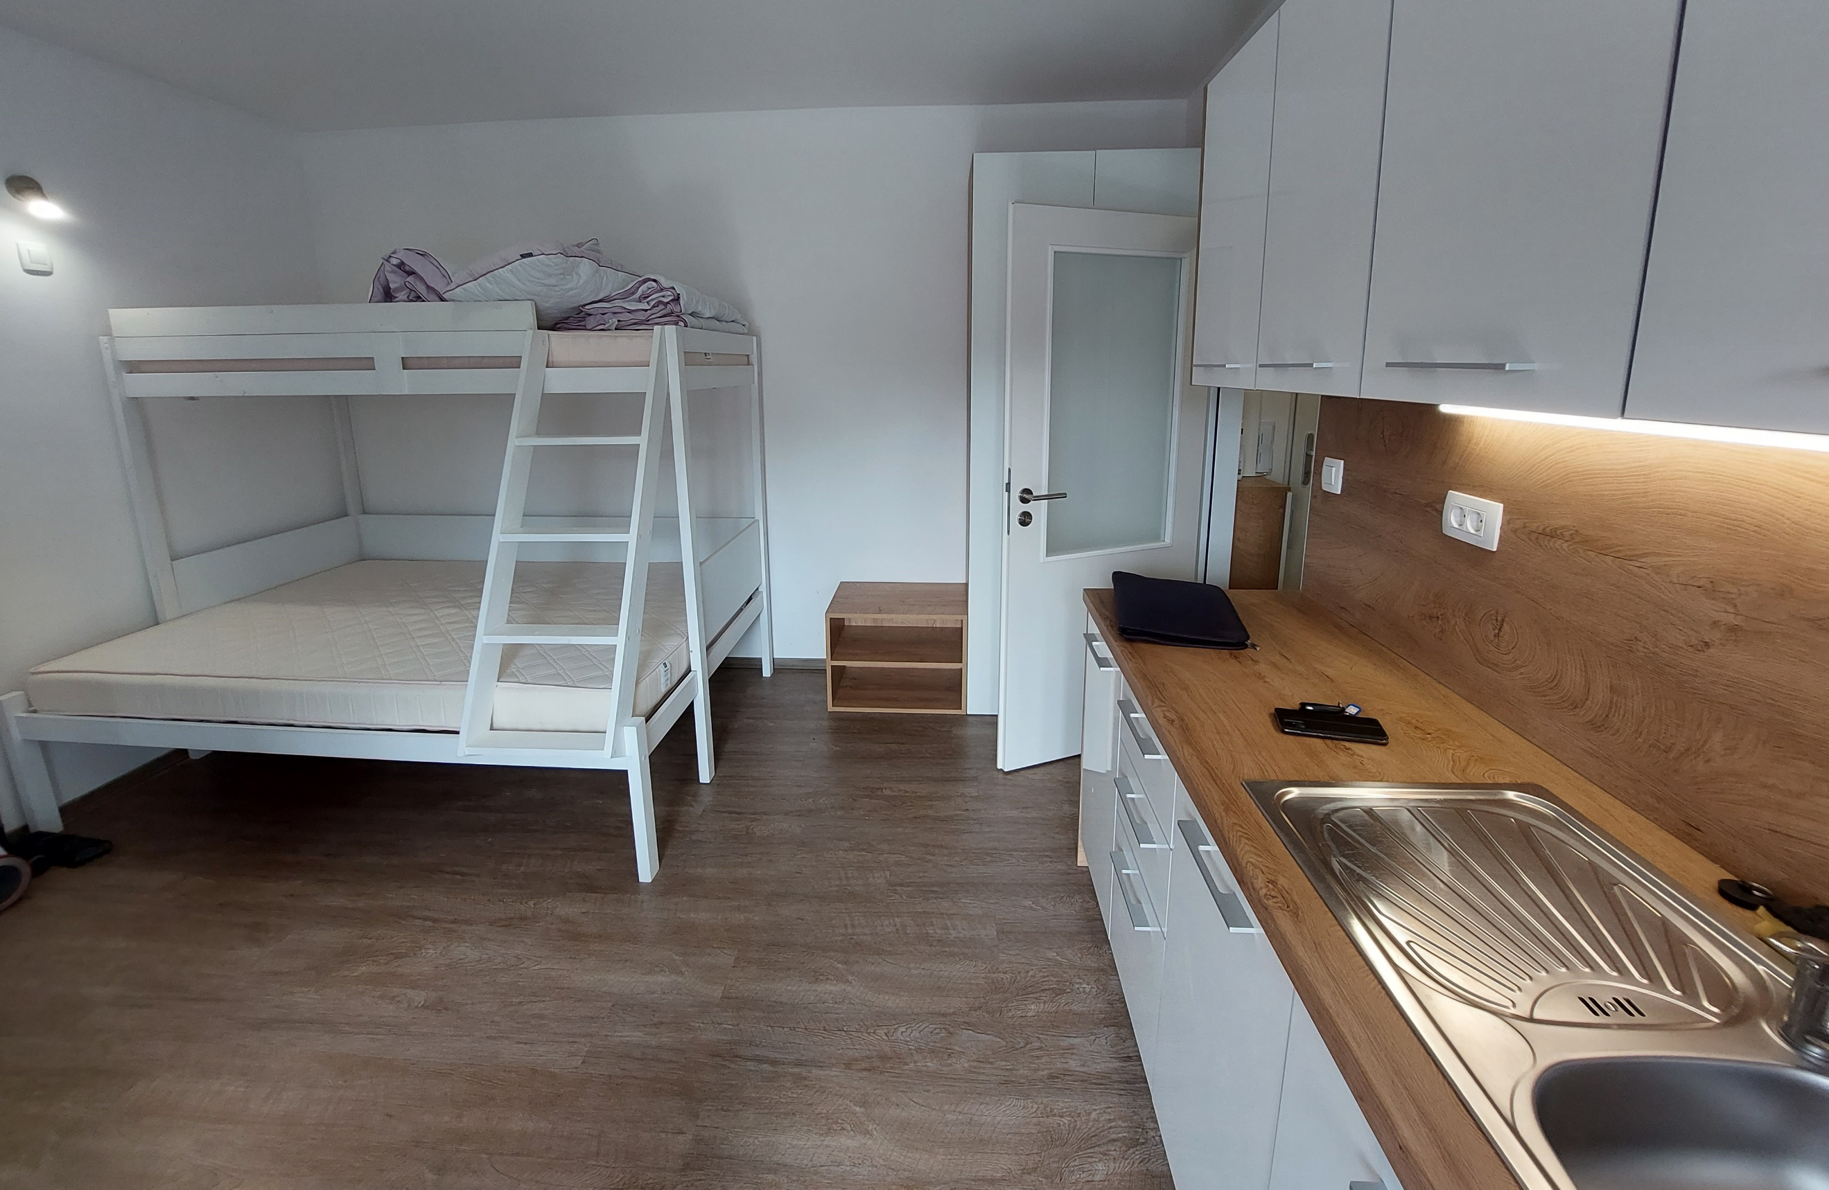
Dnevni prostor z ležišči in kuhinjo

Kratek opis: Apartma št. 52 je garsonjera in je kategorizirana za dve osebi. Nahaja se v prvem nadstropju zgradbe A9 v počitniškem naselju Gajac (cona A) na Pagu. Apartma meri 25,74 m². Ima kuhinjo skupaj z dnevno bivalnim prostorom, kjer so ležišča, WC s kopalnico ter balkon.

Parkirno mesto se nahaja ob cesti v bližini zgradbe v naselju Gajac, v A coni.

Apartma je trenutno v stanju prenove. Kopalnica je bila obnovljena leta 2020. Opremljen je za bivanje in kuhanje. S seboj je potrebno prinesti posteljnino, brisače, kuhinjske krpe in čistila.

Vodenje živali v objekt ni dovoljeno. Prav tako ni dovoljeno kajenje.

Podatki o recepciji: Obrt »BIJELIĆ – COMP«, Gajac A-18A, k.br.021, 53291 Novalja (podrobnejše informacije glede prevzema ključev boste prejeli hkrati z napotnico).

Podatki o enoti

Klimatska naprava | Kad
Brezžični internet | Tuš kabina
TV | Kuhinjska posoda in jedilni pribor
SAT TV | Odeja in vzglavnik
Radio | Posteljnina
Telefon | Brisače
Pralni stroj | Otroška postelja
Pomivalni stroj | Terasa/Balkon
Steklokeramična plošča | Dovoljeno kajenje
Pečica | Pogled na morje
Mikrovalovna pečica | Hišni ljubljenčki
Grelnik vode | Shramba
Hladilnik | Končno čiščenje
Zamrzovalnik | Električni radiatorji
Sesalnik

Dodatne informacije

Skupno parkirišče | Vrtna garnitura
Žar | Shramba za kolesa
Zunanji tuš

Razdalja

Plaža: | 300 m
Marina: | 3,4 km
Center mesta: | 3,2 km
Trgovina: | 200 m
Farmacija: | 2 km
Restavracija: | 280 m
Bencinska črpalka: | 1,6 km
Rent-a-car: | 2 km
Izposoja skuterjev: | 4 km
Zdravnik / bolnišnica: | 2 km
Letališče: | 80 km
Avtobusna postaja: | 2 km
Pošta: | 3,4 km
Menjalnica: | 290 m
Sosednji objekt: | 0 m

Načrt naselja
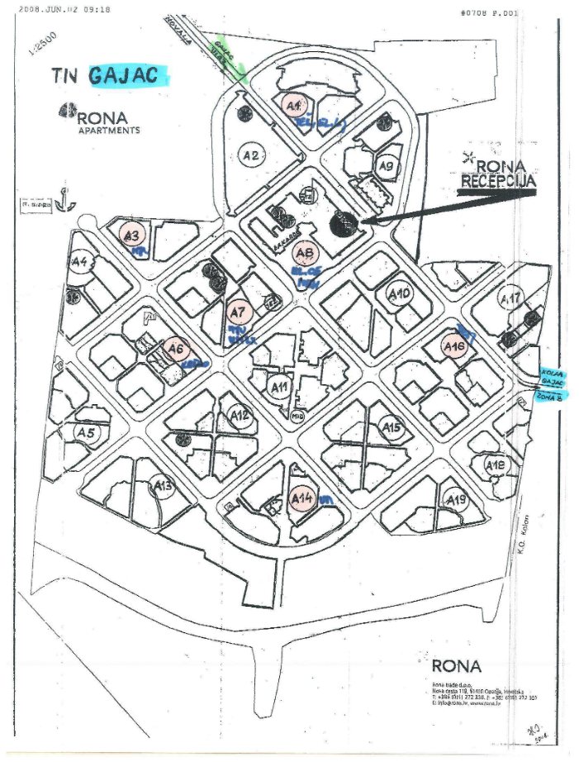

Tloris

